Стационарный сигнализатор СГГ-6М используется для непрерывного контроля концентрации горючих газов в воздухе коммунально-бытовых и промышленных помещений. При превышении заданных порогов концентрации возникает сигнализация. Релейные выходы используются для управления внешними устройствами. Для анализа среды используется термохимический датчик, забор пробы осуществляется диффузионно.
Конструктивно сигнализаторы выполнены в пластмассовом корпусе, на передней панели которого расположены индикатор зеленого цвета свечения «ВКЛ», индикаторы красного цвета свечения «ГАЗ», индикатор желтого цвета свечения «ОТКАЗ». Под передней панелью сигнализаторов расположены защитная крышка, опломбированная наклейкой предприятия-изготовителя, клемма подключения кабеля электропитания и выходного дискретного сигнала, разъем «УПРАВЛ.», предназначенный для выбора значения порога аварийной сигнализации, выраженного в процентах нижнего концентрационного предела распространения пламени (% НКПР) - 10 % НКПР или 20 % НКПР, проведения корректировки нуля и чувствительности.
Сигнализаторы имеют выходной электрический дискретный сигнал АВАРИЯ. Тип сигнала - дискретное изменение сопротивления электрической цепи ("открытый коллектор").
Сигнализаторы работают совместно с блоком сигнализации и питания БСП-6М ИБЯЛ.418471.001 ТУ, предназначенным для питания сигнализаторов от сети переменного тока, выдачи световой и звуковой сигнализации и формирования управляющего воздействия для включения (отключения) исполнительных устройств.
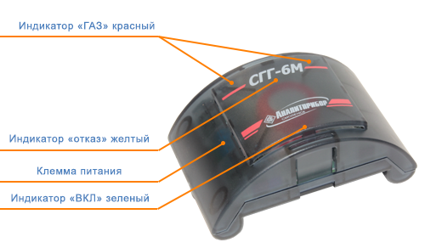

Особенности
- Долгий срок службы термохимического датчика - 5 лет;
- Устойчив к воздействию неопределяемых компонентов;
- Широкий диапазон рабочих температур - 10 до +50 °С;
- Возможность корректировки порогов сигнализации (10 - 20% НКПР);
- Кабели присоединяются с помощью клеммной колодки, без пайки;
- Автокалибровка;
- Малые габариты и вес;
- Шлейфовое соединение приборов;
- Совместим с сигнализатором оксида углерода СОУ-1;
- Возможна работа как с низковольтными, так и с сетевыми клапанами;
- Функция тестирования исполнительных устройств;
- Возможность связи с диспетчерским пультом;
- Наличие силовых релейных выходов;
- Гарантия - 2 года.

Режимы работы
Состояние | Индикация | Описание
СИГНАЛИЗАТОР ВКЛЮЧЕН | Горит индикатор зеленого цвета | Напряжение подано, сигнализатор работает
АВАРИЙНАЯ | Прерывистое мигание красного индикатора | Содержание горючих газов в месте установки сигнализатора превысило установленный порог срабатывания сигнализации.  - Автоматически отключается при снижении содержания определяемого компонента в контролируемой среде относительно установленного порога срабатывания сигнализации.  - Для обеспечения функции самоблокировки сигнализации АВАРИЙНАЯ необходимо подключение сигнализатора к блокам БСП-6М
ОТКАЗ | Горит индикатор желтого цвета | Обрыв (перегорание) или короткое замыкание ЧЭ ТХД, или неисправность измерительной схемы сигнализатора
КОРРЕКТИРОВКА НУЛЯ | Мигает индикатор желтого цвета | Проведение корректировки нуля и чувствительности при подаче соответствующих сигналов на порт управления

Технические характеристики СГГ-6М
Параметр | Значение
Принцип измерений | Термохимический
Способ забора пробы | Диффузионный
Режим работы | Непрерывный
Рабочее положение | Вертикальное, угол наклона в любом направлении не более  20°
Время прогрева сигнализатора, мин, не более | 5
Время срабатывания сигнализации, с, не более | 15
Расстояние между блоками СГГ-6М и БСП-6М, м, не более | 200
Электрическое питание, В | от 8 до 14
Мощность, потребляемая сигнализатором, Вт, не более | 5
Габаритные размеры, мм | 70х50х110
Значение порога сигнализации "АВАРИЙНАЯ" | 20 % НКПР
Диапазон регулировки порога сигнализации | 10 или 20 % НКПР *
Поверочный компонент | Метан
Пределы допускаемой абсолютной погрешности | 5 % НКПР.
Взрывозащита | Нет
Степерь защиты корпуса | IP30
Устойчивость к воздействию температуры и влажности по ГОСТ Р 52931-2008 | В3
Климатическое исполнение по ГОСТ 15150-69 | УХЛ 4
Диапазон рабочих температур | минус 10 до плюс 50 °С.
Атмосферное давление | от 84 до 106,7 кПа
Относительная влажность | от 30 до 95 % при температуре 40 °С;
Габаритные размеры, мм | 70х50х110
Масса, г, не более | 500
Время автоматической работы сигнализатора без технического обслуживания, мес | 12
Примечания:
* - Допускается установка порогов сигнализации АВАРИЙНАЯ, отличных от указанных, что должно оговариваться при заказе сигнализатора.

Технические характеристики БСП-6М
Характеристики | Значения
Рабочий диапазон температур, °С | от -10 до +50
Напряжение питания, В | от 150 до 253 50Гц
Потребляемая мощность, ВА, не более | 6
Параметры реле | 5 А, 220 В
Выходное напряжение для питания СГГ-6М, В | 12
Звуковое давление сигнализации на расстоянии 1м, дБ, не менее | 70
Задержка срабатывания сигнализации, с, не более | 0,3
Габариты, мм, не более | 200х70х140
Масса, кг, не более | 0,8

Габаритные размеры
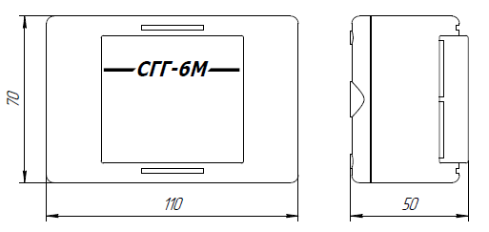

Подключение
Назначение контактов клеммы питания:  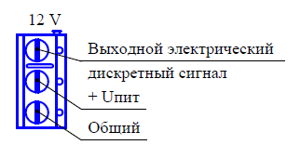 | Назначение контактов разъема "УПРАВЛ.":  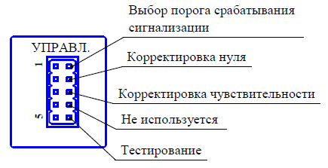
Схема соединения сигнализатора с блоком питания БСП-6М:
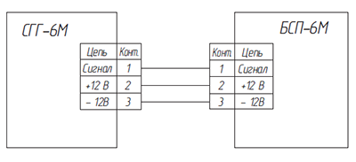
Соединение сигнализаторов СГГ-6М в шлейф:
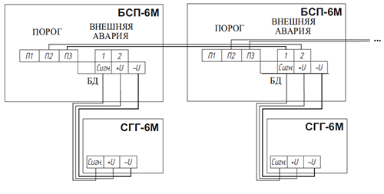
Совместная работа СГГ-6М с сигнализатором СОУ-1:
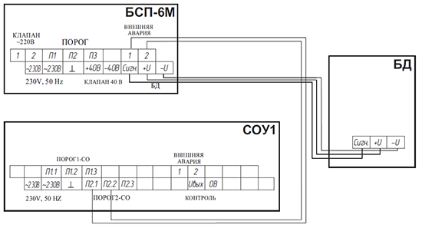

Комплект поставки
В комплект поставки сигнализатора входит:
- Датчик СГГ-6М;
- Блок сигнализации и питания БСП-6М;
- Принадлежности и запасные части;
- Эксплуатационная и техническая документация.

